"Инвестиционная привлекательность Украины": исследование оценок экспертного сообщества

[Read in English](http://www.regnum.ru/english/675826.html)

[**ИА REGNUM**](http://www.regnum.ru/) публикует результаты исследования экспертных оценок инвестиционной привлекательности Украины. Исследование было подготовлено специалистами [**Фонда содействия "Свободная Европа"**](http://www.regnum.ru/look/d4eeede4e020f1eee4e5e9f1f2e2e8ff2022d1e2eee1eee4ede0ff20c5e2f0eeefe022/) и консалтинговой компании **"United Communications"**. Задачей исследования является анализ оценок инвестиционным сообществом текущей экономической ситуации на Украине и перспектив страны в качестве объекта инвестиций.

**Описание исследования**

В ходе исследования были опрошены более 20 аналитиков и экспертов консалтинговых, инвестиционных, рейтинговых компаний и международных экономических организаций, а также коммерческих банков из стран Европейского Союза, России и Украины.

В опросе приняли участи аналитики и эксперты, специализирующиеся на анализе экономической ситуации на Украине. Их оценки во многом определяют рекомендации, которые получают клиенты компаний по поводу инвестиций на Украину. Таким образом, исследование представляет собой обобщение интегральных оценок, включающих в себя не только анализ экономической ситуации, но и прогноз поведения инвесторов (в том числе и потенциальных).

Исследование проводилось с 7 июня по 7 июля 2006 года в форме очных и телефонных интервью, а также в форме анкетирования по единому списку вопросов. Всем участникам опроса гарантировалась конфиденциальность и анонимность их ответов и комментариев. Поэтому итоговые данные опроса представлены в агрегированном виде.

Результаты приводятся в процентах, однако из-за небольшого размера выборки эти различия стоит воспринимать лишь как тенденции, а не как статистически значимые данные.

Список организаций, аналитики которых были опрошены в ходе подготовки исследования (в порядке опроса): МДМ Банк, Церих Капитал, Европейский Банк Реконструкции и Развития ([**ЕБРР**](http://www.regnum.ru/look/c5c1d0d0/)), Про-консалтинг, [**Тройка Диалог**](http://www.regnum.ru/look/d2f0eee9eae020c4e8e0ebeee3/), Ernst&Young, Международная финансовая корпорация ([**IFC**](http://www.regnum.ru/look/494643/)), Brunswick UBS, [**Raiffeisen**](http://www.regnum.ru/look/5261696666656973656e/) Bank, [**Moody**](http://www.regnum.ru/look/4d6f6f6479/)'s, Алор, Паллада Эссет Менеджмент, Финмаркет, Lesprom Industry Consulting, Регионгазфинанс, Брокерский дом ОТКРЫТИЕ, Юниаструм Банк, AG Capital, Интерфин Капитал, Нордбрук.

**Основные результаты**

Судя по результатам опроса и комментариям экспертов, Украина воспринимается как страна с высокими политическими рисками, экономика которой, тем не менее, обладает значительным потенциалом.

Среди конкурентных преимуществ отмечено выгодное географическое положение, значительные промышленные мощности, созданные в период Советского Союза, дешёвая и квалифицированная рабочая сила, наличие ряда важных полезных ископаемых, 47-миллионное население, которое в перспективе может стать привлекательным рынком сбыта.

Вместе с тем, экономическая политика украинского государства, судя по оценкам экспертов, не создала предпосылок для полного использования этого потенциала, в результате чего страна значительно отстала от своих соседей по темпам роста экономики.

(Россия и Белоруссия - соседи Украины и бывшие союзные республики - восстановили уровень своего ВВП 1991 года и даже превысили его. В то время как экономика Украины по объёму составляет лишь около 70% от своей прежней экономики образца 1991 года.) Это отставание создает большие возможности для продолжения экстенсивного восстановительного роста, однако, не стимулирует страну к проведению масштабных структурных реформ.

Нынешнее состояние экономики Украины вызывает смешанные оценки аналитиков - диапазон оценок от "кризиса" до "подъёма". По мнению экспертов, экономика Украины сильно зависит от политических рисков, как от внутриполитических, так и от внешнеполитических. В своих комментариях к ответам эксперты называли в качестве негативных факторов ослабление центральной власти, инфляцию и высокую зависимость экономики от низких цен на энергоресурсы.

Эксперты разошлись в оценке существующего инвестиционного климата на Украине. При этом некоторые, отмечая относительное его улучшение, заявили о необходимости серьёзных дополнительных усилий со стороны государства и бизнеса по привлечению инвесторов.

Эксперты зафиксировали определённую неоднородность экономического развития регионов Украины, явно отдавая предпочтение промышленно-развитому Юго-Востоку.

Аналитики выделили отрасли, наиболее привлекательные в настоящее время для инвестиций. Среди лидеров - металлургия, финансы, сельхоз-переработка и пищевая промышленность.

В своих комментариях некоторые аналитики сочли необходимым отметить, что относительное ослабление центральной власти при всех минусах отчасти даже пошло на пользу некоторым компаниям, так как они, столкнувшись с необходимостью самостоятельно (без поддержки государства) решать проблемы (например, с газоснабжением), получили стимулы к самостоятельной адаптации к рыночной среде.

В качестве негативных моментов, сдерживающих приток инвестиций, аналитики отмечают низкую степень надёжности украинской банковской системы. При этом отмечается хорошая перспектива улучшения ситуации с приходом иностранных банков.

Примечательно, что у экспертов нет единства по поводу того, чем обернётся для отраслей украинской экономики дальнейшая интеграция в мировой рынок. Но в целом этот процесс воспринимается аналитиками как благо для экономики, несмотря на то, что глобализация создаст проблемы для отдельных отраслей.

Большинство экспертов полагает, что реформирование украинской экономики в будущем должно ускориться. Однако, по мнению некоторых экспертов, это обуславливается необходимостью формирования стабильного правительства.

Судя по данным опроса и комментариям, среди экспертов нет единого мнения о состоянии и перспективах украинской экономики. В целом превалирует умеренно-пессимистическая оценка текущей ситуации и умеренно-оптимистическая оценка перспектив развития экономики.

**Оценка состояния экономики**

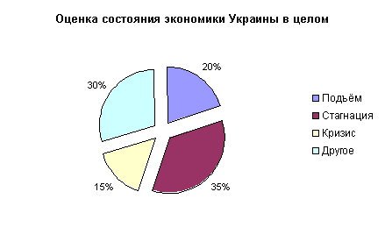

В целом эксперты разошлись в оценке нынешней ситуации. В комментариях аналитики указывали на наличие разнонаправленных тенденций в экономике.

Неопределённость текущей ситуации делает экспертов осторожными в оценке перспектив украинской экономики. Поэтому даже среди тех экспертов, которые воздержались от точной характеристики ситуации, звучали прямо противоположные комментарии: от "предкризисное состояние после статистического подъема на монетарном факторе" до "пауза в развитии для создания основ дальнейшего роста". Среди наиболее частых комментариев - озабоченность падением экспорта и ухудшением сальдо внешней торговли.

**Оценка инвестиционного климата**

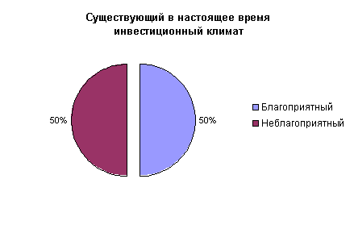

В оценке инвестиционного климата эксперты разошлись полярно. Те, кто негативно оценивает инвестиционный климат, комментировали своё решение "нестабильностью политической обстановки", "слабостью центральной власти", "высокой инфляцией" и "сильной зависимостью экономики от цен на топливо".

Следует отметить, что среди оценивающих инвестиционный климат Украины благоприятно, значительную долю составляют те, кто считает нынешнюю ситуацию в экономике кризисной. В комментариях некоторые аналитики пояснили этот парадокс тем, что "в условиях экономической неопределённости стоимость активов ниже, что позволяет сократить издержки при входе на рынок".

**Оценка открытости экономики**

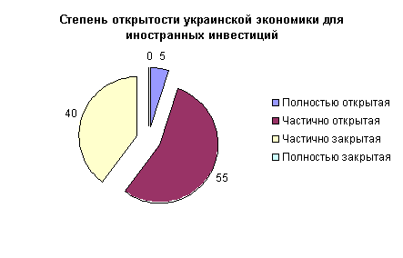

В целом аналитики высоко оценивают степень открытости украинской экономики для иностранных инвестиций. Однако и те, кто признаёт открытость экономики Украины для иностранных инвесторов, заявили о том, что ситуация, тем не менее, нуждается в дальнейшем улучшении. В качестве негативных факторов "оптимистами" отмечены "трудности с трансграничным движением капитала", "отсутствие двусторонних котировок гривны", "недостаточная правовая база", "психологические неприятие иностранцев"

**Оценка монополизации**

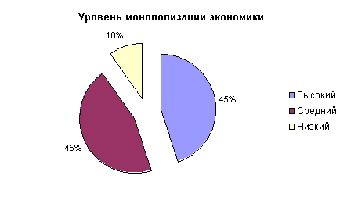

Аналитики в целом оценивают уровень монополизации экономики Украины как высокий. В своих комментариях некоторые аналитики отметили "практически полное отсутствие конкуренции в энергетике". По их мнению, условия использования некоторых ресурсов (электроэнергия, газ) определяются административно, и некоторые компании, опираясь на свой административный ресурс, создают себе необоснованные конкурентные преимущества, что сдерживает нормальное развитие экономики.

В некоторых оценках прозвучала озабоченность тенденцией создания "региональных монополий" (например, в сельскохозяйственном секторе, строительстве). Эксперты также отметили "крайне низкую эффективность антимонопольных органов Украины".

С другой стороны часть аналитиков считает, что укрупнение компаний, работающих на экспорт (главным образом - в металлургии и химии) пошло бы на пользу Украине, так как позволило бы им снизить издержки и усилить влияние на формирование цены на мировом рынке.

**Потенциал регионов**

*(возможно несколько вариантов ответа)*

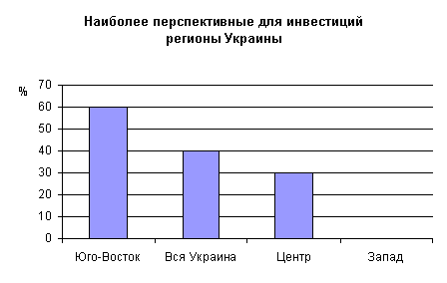

Ответы аналитиков зафиксировали существенную неоднородность инвестиционного потенциала Украины. Подавляющее число экспертов считает Юго-Восток Украины наиболее привлекательным с точки зрения приложения капиталов. Конкурентным преимуществом Юго-Востока в комментариях отмечались "наличие развитой промышленности", "кадровый потенциал", "развитая инфраструктура" и "доступ к ресурсам". При этом нынешняя политическая нестабильность, по мнению аналитиков, не служит препятствием для инвестиций в Юго-Восток Украины.

Некоторые аналитики, высоко оценившие инвестиционную привлекательность Центра Украины, в своих комментариях указали на Киев, являющийся "финансовым и административным центром" и обладающий "наиболее платёжеспособным населением".

Запад Украины самостоятельным инвестиционным потенциалом, судя по ответам аналитиков, не обладает.

Украина в целом, по мнению значительной части экспертов, обладает "потенциалом диверсифицированного развития", однако условием для этого является "стабилизация политической обстановки".

**Потенциал отраслей**

*(свободный ответ, несколько вариантов)*

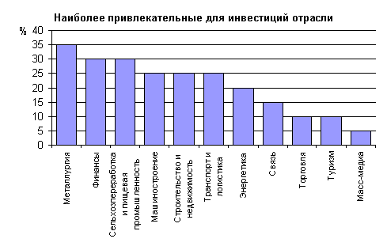

Оценивая инвестиционный потенциал отраслей украинской экономики, аналитики выделили как доминирующие, развитые отрасли (напр. металлургия и машиностроение), так и отрасли, недостаточно развитые, но обладающие значительным потенциалом (финансы, аграрный сектор и пищевая промышленность, транспорт и логистика). Металлургия, по мнению экспертов, вообще стоит особняком. В некоторых комментариях прямо указывается, что "металлургию смело можно назвать ведущей отраслью украинской экономики". В комментариях некоторые аналитики обусловили успех развития традиционных отраслей созданием необходимой финансовой и технологической инфраструктуры, и отметили недостаточность усилий Украины в этой области.

**Оценка кредитно-денежной политики**

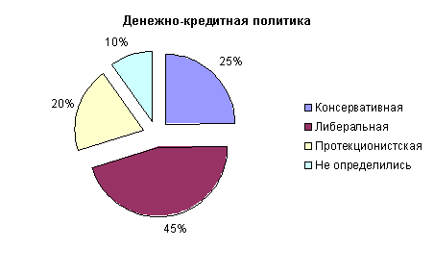

В целом аналитики отмечают стремление властей проводить осторожную, но либеральную денежно-кредитную политику. Как признаки либеральности расцениваются низкая учётная ставка Национального банка Украины и низкие нормативы обязательных отчислений коммерческих банков. Однако у некоторых аналитиков вызывает сомнения в оправданности последние инициативы денежных властей - в частности возможный запрет на валютное кредитование физических лиц.

**Оценка инфляции**

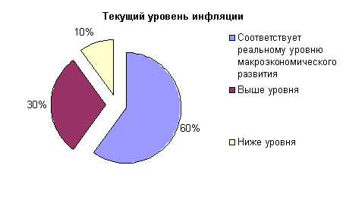

Инфляция, по мнению большинства опрошенных аналитиков, соответствует реальному уровню макроэкономического развития. Вместе с тем около половины экспертов сочли нужным выразить сомнение в достоверности официальных данных об инфляции и других макроэкономических показателях.

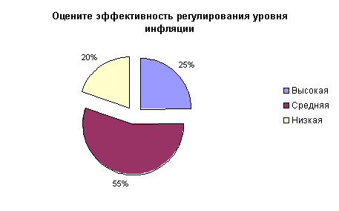

Аналитики отмечают стремление денежных властей Украины сдержать уровень инфляции, однако оценивают эффективность этих мер как среднюю. По мнению некоторых экспертов, у Правительства и Национального банка Украины "слишком мало инструментов для активного регулирования темпов роста цен". Как фактор неопределённости, стимулирующий инфляционные ожидания, оценивается отсутствие среднесрочного прогноза по ценам на импортные энергоносители (главным образом - газ). В комментариях аналитиков часто звучало мнение, что высокая энергоёмкость производства делает "вопрос о ценах на газ одним из главных факторов, определяющим уровень инфляции".

**Оценка бюджета**

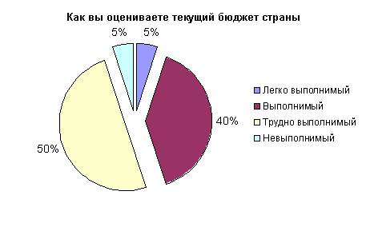

Большинство экспертов скептически оценивает перспективы выполнения бюджета 2006 года. В качестве аргументов аналитики называют изначальную нереалистичность базовых цифр заложенных в бюджет - объём экспорта, темпы роста ВВП и стоимость импортируемого газа. С другой стороны, некоторые эксперты, считающие бюджет выполнимым, полагают, что, несмотря на возможные отклонения по отдельным статьям, основные параметры бюджета достижимы. Так, недополучение бюджетом налоговых поступлений может быть компенсировано ростом таможенных платежей (за счёт роста импорта). Некоторые аналитики сочли необходимым отметить, что "в условиях политической нестабильности, слабости правительства и парламента, бюджет на Украине превратился из директивного документа в "набор индикативных пожеланий".

**Участие государства в экономике**

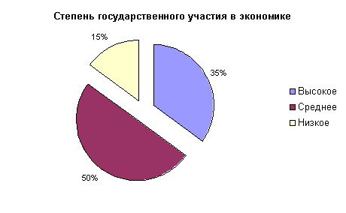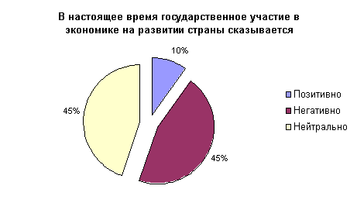

В целом, по мнению экспертов, степень участия государства в экономике является умеренно-высокой. В своих комментариях аналитики отмечают доминирующее положение государства в целом ряде отраслей - в первую очередь в энергетике. Однако особого энтузиазма по поводу участия государства в экономике эксперты не испытывают. При чём речь идёт не только о состоянии отраслей, контролируемых государством, но и о регулировании государством экономической деятельности в целом. Вместе с тем, аналитики отмечают тенденцию к вынужденному снижению роли государства в экономике "как в силу относительного ослабления государства, так и в силу недостатка ресурсов".

Некоторые аналитики отметили, что тормозится формирование законодательной базы, в частности по защите прав инвесторов, "наблюдается непоследовательность в действиях". Как выразился один их аналитиков "когда власти Украины одновременно говорят и о реприватизации, и о необходимости привлечении инвесторов, трудно понять, чего на самом деле она [Украина] хочет, и как она хочет этого добиться".

**Экономика и внутренняя политика**

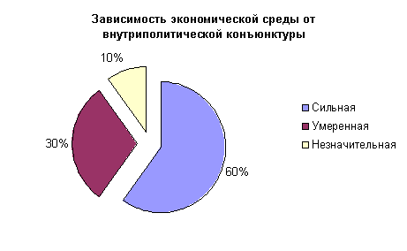

Аналитики в целом считают, что на развитие экономики Украины значительное влияние оказывает внутриполитическая обстановка. В своих комментариях, некоторые эксперты отмечают, что "политическая нестабильность во многом сдерживает инвестиционную активность, так как сильная и затянувшаяся политическая поляризация создаёт неопределённость относительно перспектив развития страны".

Наибольший вред инвестиционному климату, по мнению ряда аналитиков, наносит политическая риторика о "реприватизации". И, по их мнению, больше всего от политической неопределённости страдают традиционные отрасли (например, металлургия и химия) и компании, созданные на базе приватизированных предприятий. Сервисные отрасли (финансы, связь, торговля и др.) в меньшей степени страдают от политической нестабильности.

**Банковская система**

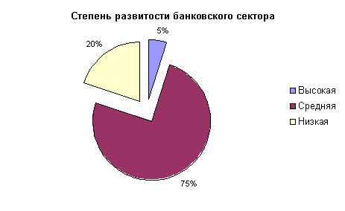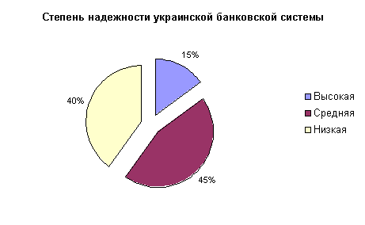

Аналитики оценивают уровень развитости украинской банковской системы как средний. При этом отмечается высокая динамика развития финансового сектора и его инвестиционная привлекательность.

Сдержанно отзываются эксперты и о степени надёжности банковской системы. Отмечены некоторыми аналитиками и потенциальные угрозы, в частности, связанные с "взрывным ростом потребительского кредитования без адекватной оценки долгосрочной кредитоспособности заёмщиков".

В некоторых комментариях отмечалось, что уровень надёжности украинских банков недостаточен для крупных иностранных институциональных инвесторов, привыкших к более высокой надёжности и более высокому качеству услуг. Вместе с тем возросшая активность иностранных банков по покупке украинских банков и открытию своих подразделений на Украине должна позитивно сказаться как на надёжности банковской системы, так и на уровне её развития.

**Украина и глобализация**

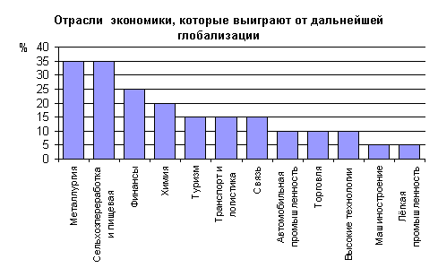

*(свободные ответы, несколько вариантов)*

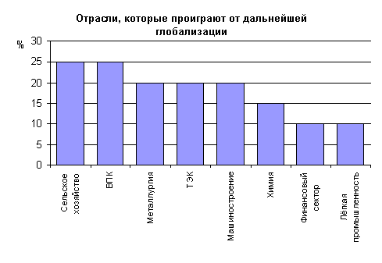

Последствия глобализации и интеграции в мировой рынок для отраслей украинской экономики, судя по ответам аналитиков, выглядят довольно противоречивыми. В своих комментариях некоторые аналитики отметили, что глобализация будет иметь как положительные, так и отрицательные последствия. И от украинского бизнеса зависит - смогут ли украинские предприятия воспользоваться преимуществами интеграции в мировой рынок, а от украинской власти во многом зависит минимизация отрицательных последствий для всей украинской экономики.

В качестве неизбежного следствия глобализации некоторые аналитики отмечают рост цен на энергоносители до мирового уровня, что, по их мнению, негативно отразится на всей украинской экономике.

Однако, несмотря на все издержки и трудности отдельных отраслей, в целом интеграция в мировой рынок рассматривается аналитиками как позитивный фактор для всей украинской экономики. В тоже время, по мнению некоторых аналитиков, отдельные отрасли экономики будут для Украины потеряны - в частности военно-промышленный комплекс.

**Украина и мир**

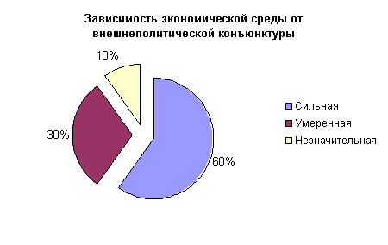

*(несколько вариантов)*

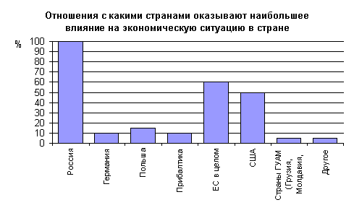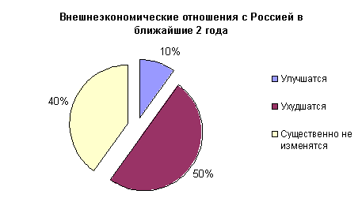

Зависимость украинской экономики от внешнеполитической ситуации аналитики оценивают как очень высокую. При этом абсолютно все эксперты считают, что отношения с Россией оказывают наибольшее влияние на экономическую ситуацию в стране. Однако в перспективы улучшения российско-украинских отношений аналитики не верят, скорее наоборот - ожидают их ухудшения. Примечательно, что в своих комментариях к ответам треть аналитиков указала на зависимость перспектив отношений с Россией от внутриполитических процессов ("формата коалиции в украинском парламенте").

**Перспективы**

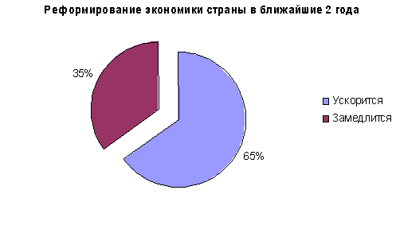

**Rambler-Новости**

* [На Садовом кольце водители совершили самосуд над виновником крупного…](http://www.regnum.ru/goto/?0:46:http://news.rambler.ru/8470244/?utm_source=regnum&utm_medium=tiser&utm_campaign=obmenka)
* [Путин отказывается комментировать столкновения в Москве](http://www.regnum.ru/goto/?0:46:http://news.rambler.ru/8471431/?utm_source=regnum&utm_medium=tiser&utm_campaign=obmenka)
* [Распалась «самая сексуальная пара» Голливуда](http://www.regnum.ru/goto/?0:46:http://news.rambler.ru/8460736/?utm_source=regnum&utm_medium=tiser&utm_campaign=obmenka)

Абсолютное большинство экспертов ожидает ускорения реформирования экономики в ближайшие 2 года. Следует отметить, что в этом прогнозе некоторые эксперты опираются не на существующие планы реформирования, а на необходимость самих реформ. Некоторые аналитики сочли нужным отметить, что ускорение реформирования неизбежно, потому что "временной ресурс бездействия уже исчерпан". Однако, по мнению экспертов, темпы реформирования и само содержание реформ "будут зависеть от правительства". Таким образом, прогноз об ускорении реформирования украинской экономики во многом выглядит как пожелание.

*Авторы исследования  
- Олег Сапожников, Фонд содействия "Свободная Европа", Управляющий директор  
- Алексей Богатырёв, United Communications, Управляющий*

Подробности: <http://www.regnum.ru/news/675826.html#ixzz18HRZRK95>   
Любое использование материалов допускается только при наличии гиперссылки на ИА REGNUM